Exkursion des NVD in die Südvogesen; 26. – 29. 05. 2016

Übersicht:
Wer noch den Berichtsband des Vereins aus dem Jahre 1975 besitzt, in dem über die Aktivitäten den Vereins in den Jahren 1971-1973 berichtet wird, kann dort auch über eine von Dr. Feustel, Herrn Walter und Dr. Zweyrohn vorbereitete und geleitete Exkursion in die Vogesen im Jahre 1972 nachlesen. Das liegt lange zurück. Da war es an der Zeit, die Vogesen wieder einmal in das Exkursionsprogramm des Vereins aufzunehmen. Konkrete Vorschläge und Empfehlungen für einzelne Ziele, sowie Kartenmaterial und Literatur kamen dazu von unseren Mitgliedern Frau und Herr Kürschner, die in den Südvogesen sozusagen ein zweites Zuhause gefunden haben.
Die inhaltlichen und organisatorischen Vorbereitungen dieser Exkursion hatte noch der erste Vorsitzende und amtierende Geschäftsführer des Vereins, Herr Dr. Höllwarth übernommen. Wenige Tage vor einer anberaumten Vortour, bei der die Exkursionsideen konkretisiert und die organisatorischen Vorbereitungen vor Ort abgeschlossen werden sollten, verstarb überraschend Herr Dr. Höllwarth infolge eines tragischen Unfalls. In guter Zusammenarbeit gelang es aber anderen Vorstandsmitgliedern in der noch zur Verfügung stehenden kurzen Zeit die organisatorischen Angelegenheiten aufzuarbeiten und abzuschließen, sich schnellstens in die Thematik der geplanten Exkursion einzuarbeiten, einen Exkursionsführer zu erstellen und schließlich die Exkursion erfolgreich durchzuführen. Die Leitung hierbei übernahmen Herr K. D. Schmidt und der Berichterstatter gemeinsam, unterstützt durch Herrn Dr. K.-D. Jung, der die Botanik übernahm. Aktiv eingebracht haben sich aber auch zahlreiche weitere Exkursionsteilnehmer, die mit ihrem Spezialwissen in der Entomologie, Ornithologie, Geologie, Botanik und anderen Sektoren der Naturwissenschaften spontan wertvolle und interessante Beiträge bei der Exkursion geleistet und so zum Gelingen der Exkursion wesentlich beigetragen haben. Nicht zu vergessen ist auch Herr Hagin, der eine korrekte finanzielle Abwicklung dieser Exkursion unter besonderen Erschwernissen erst ermöglicht und dann auch abgewickelt hat. Für 45 Teilnehmer konnte eine Unterkunft bereitgestellt werden. Interessenten an der Exkursion waren es 61 gewesen.

Exkursionsverlauf:
Über den Verlauf der Exkursion und die einzelnen Exkursionsziele und –themen informiert folgende Übersicht:

Donnerstag, 26. Mai 2016:
Anfahrt ins Exkursionsgebiet linksrheinisch. Wir wählen die westliche Route in den Süden über Wissenbourg und Haguenau.
Dabei erfolgt eine kleine Detour in der Zaberner Senke im Norden des Elsass in das etwas westlich der Durchgangsstraße D 263 liegende Ölfeld Pechelbronn. Hier ist die älteste Ölförderung Europas. Die früheste nachweisliche Erwähnung des „Erdpechs“ von Pechelbronn stammt aus dem Jahre 1498. Die Entwicklung der Erdölgewinnung ist hier in Pechelbronn museal aufgearbeitet. Wir belassen es bei einem ausgedehnten Fotostopp an den Außenanlagen des Museums. Die ölführenden Pechelbronner Schichten sind eine lithostratigraphische Einheit der Füllung des Oberrheingrabens, die bei Pechelbronn bis an die Erdoberfläche reicht, bei Stockstadt im Ried auf der anderen Rheinseite aber in 1600 – 2000m Tiefe liegt.

Auf der Weiterfahrt in den Süden erfolgen geologische Erläuterungen zum Oberrhein-Grabenbruch und seinen Ursachen. Insbesondere aber auch zum Schollenmosaik der absinkenden Grabenfläche, dessen einzelnen Schollen unterschiedliche tief abgesunken oder sogar durch horizontale Scherkräfte wieder gehoben worden sind und vor allem in der südlichen linksrheinischen Grabenrandzone Vorberge aus Kalkgestein gebildet haben. Wo diese nicht von Weinbergen eingenommen werden (Elsässische Weinstraße!), finden sich dort botanisch interessante (Halb-)Trockenrasengebiete, ein besonderes Ziel unserer Exkursion.

Das erste Ziel dieser Art fahren wir bei Sigolsheim an, einem Ort etwa 10 km nordwestlich von Colmar gelegen. Er wurde in der letzten großen Kesselschlacht auf französischem Boden noch zu Beginn des Jahres 1945 weitgehend zerstört. Heute ist diesem Ort, einschließlich der großen romanischen Kirche, die auch zerstört war, nichts mehr davon anzusehen. Zeuge dieser Schlacht um den „Brückenkopf“ und späteren „Kessel Colmar“, ist aber auf dem nördlich gelegenen Kalk-Hügel der Vorbergzone, der bezeichnender Weise „Blutberg“ genannt wird, eine große Nationale Nekropole. Hier liegen Hunderte (oder geht die Zahl gar in die Tausende) gefallener Soldaten: Moslems, Christen, Juden, -an den Grabsteinen zu differenzieren. Gestorben für was? Welch ein Wahnsinn! Welches Leid!
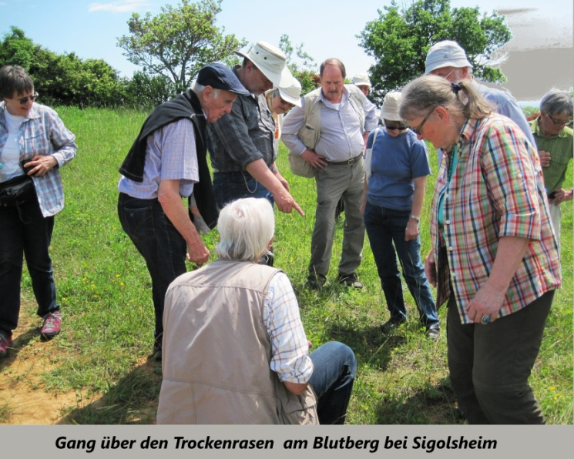
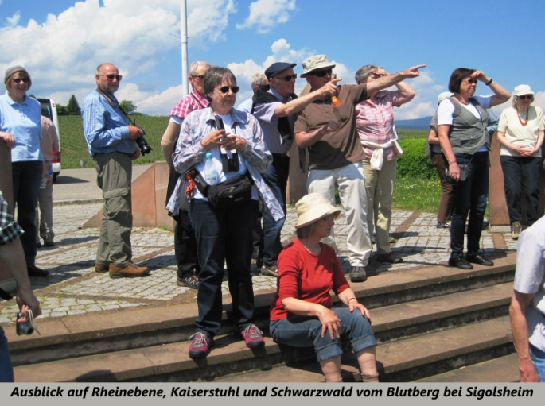
Von diesem Hügel hat man eine wunderbare Sicht über die Rheinebene auf den Kaiserstuhl und den Schwarzwald auf der anderen Rheinseite. Zwischen der Nekropole und den Weinbergen liegt auf der West- und Nordwestseite ein naturgeschütztes Trockenrasengebiet. Der Pflanzenreichtum zwischen einem lockeren Bestand von meist buschförmigen Feldulmen, Flaumeichen und Felsenbirnen ist überwältigend (Siehe Pflanzenfundliste von Dr. K.-D. Jung). Überall findet man die Hummel-Ragwurz. Auch die Bocks-Riemenzunge ist häufig. Wundklee, Hornklee, Sonnenröschen und Blutroter Storchschnabel sind andere Trockenrasenpflanzen. Kugelblümchen, Pyramiden-Orchidee, Strauch-Kronwicke sind weitere. Da haben es die zoologischen Spezialisten gar nicht so leicht, mit ihren Beobachtungen Aufmerksamkeit zu finden: z.B. eine Dorngrasmücke, die am Gesang erkannt wird und eine Heidelerche. Oder eine Blauflüglige Prachtlibelle und ein dunkel gefärbter Rosenkäfer. Bei ihm handelt es sich um Protaetia (= Potosia) morio (Fabricius): Dieser mattschwarze Rosenkäfer hat seine aktuelle östliche Verbreitungsgrenze in den Wärmegebieten des Elsass. Die Käfer ernähren sich sapro-phytophag insbesondere von überreifen Früchten.
Auf dem Kalktrockenrasen kann auch die Weiße Turmschnecke (Zebrina detrita O.F. Müller) z.T. in Anzahl beobachtet werden. Sie ist Zwischenwirt des bei Schafen parasitierenden Kleinen Leberegels (Dicrocoelium dendriticum Rudolphi). Dr. Bathon schildert dessen recht komplizierte Entwicklung: Der geschlechtsreife Egel lebt in den Gallengängen der Schafe. Die Eier des Egels werden mit dem Kot ausgeschieden und von Schnecken (insbesondere der Weißen Turmschnecke) gefressen. Im Ei befindet sich bereits das erste Larvenstadium, das Miracidium, das aus dem Ei schlüpft und sich zwischen den Darmdivertikeln der Schnecke zu einer Sporozyste entwickelt. Die Sporozyste erzeugt als nächste Larvenform die Redien, aus denen nach etwa 4 Monaten zahlreiche Cercarien schlüpfen, die in die Atemhöhle der Schnecke einwandern und sich dort enzystieren. Solcherart gereizt stößt die Schnecke Schleimballen mit bis zu 6000 Zysten aus. Die Schleimballen bleiben an Pflanzen kleben und werden von Ameisen gefressen. In deren Kropf werden die in den Zysten entwickelten Cercarien frei, durchbrechen die Darmwand und entwickeln sich zu sog. Metacercarien weiter. Diese wandern in den Kopf der Ameise zum Unterschlundganglion. Ein Exemplar verbleibt hier, während die übrigen wieder in die Leibeshöhle zuückwandern. Das Exemplar im Kopf führt zu einer Verhaltensänderung der Ameisen, die an die Spitze von Grashalmen wandern und sich dort bei sinkenden Temperaturen festbeißen. Sie können so leicht von den weidenden Schafen mitgefressen werden und sich in deren Gallengängen zum geschlechtsreifen Egel weiterentwickeln.

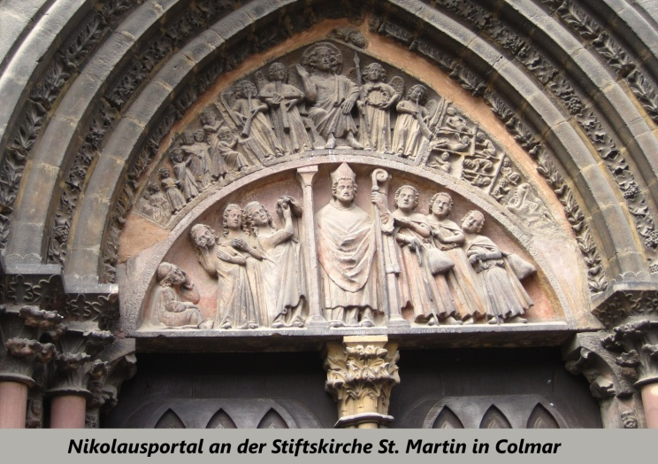
Noch eine Stadtführung in Colmar ist für den heutigen, späteren Nachmittag angesagt. Leider waren die Termine für offizielle Stadtführungen an diesem langen Fronleichnamswochenende schon Wochen vorher ausgebucht. Es blieb nichts anderes übrig, als mit einer ausreichenden Zahl von deutschsprachigen Stadtplänen und einer entsprechenden Vorbereitung diese Stadtführung in eigener Regie zu versuchen. Das gibt uns auch die Gelegenheit, beispielsweise die kostenpflichtige, profanierte Dominikanerkirche mit in den Stadtrundgang einzubeziehen, eine 1346 fertiggestellte großräumige Hallenkirche und ein typisches Beispiel der Bettelorden-Architektur im Mittelalter, deren flache Holzdecke von schmalen hohen Säulen ohne Kapitelle getragen wird. Das bedeutendste Ausstattungsobjekt hier ist die „Madonna im Rosenhag“, das Hauptwerk (von den noch erhaltenen) des in Colmar geborenen Malers und Kupferstechers Martin Schongauer. Als einziges Werk Schongauers trägt es eine Jahreszahl, nämlich 1473. Anders ist die nahegelegene gotische Stiftskirche St. Martin, ein gotischer Neubau des 13./14. Jhs. anstelle einer romanischen Vorgängerkirche. Der Chor entspricht hier dem Typ des Umgangchores der nordfranzösischen Kathedralen, um den ein Kranz von Kapellen gelegt ist, wie man es auch am Freiburger Münster kennt. Eine geschnitzte Kreuzigung aus dem 14 Jh., bedeutende Glasmalereien und eine Silbermann-Orgel, die wir allerdings nicht zu hören bekommen, sind noch als Besonderheiten zu erwähnen. An der Südseite des Querschiffs befindet sich außerdem ein reich gestaltetes Portal, das Nikolausportal, an dem die wohl bekannteste der Legenden über Nikolaus dargestellt ist. Sie ist u.a. der Ursprung für den Brauch, „brave“ Kinder am Nikolaustag vor Weihnachten „vom Nikolaus“ beschenken zu lassen. Dieser Brauch ist also keineswegs eine Erfindung von Coca-Cola und den roten Weihnachtsmännern.

Und sonst? Da ist zu erwähnen das Maison Adolphe, das Adolph-Haus am Kathedralsplatz, ein Bau von 1350 mit einer interessanten Fassade und gotischen Fenstern. Daneben liegt die ehemalige Polizeiwache, deren Portal und Loggia ein Vorzeigestück der Architektur der Renaissance am Oberrhein bilden. Das Geburtshaus des französischen Bildhauer Frédéric Auguste Bartholdi (1834-1904), des Schöpfers der New Yorker Freiheitsstatue, ist erwähnenswert, heute ein dem Künstler gewidmetes Museum. Das Pfister-Haus mit seinem achteckigen Türmchen und seinem Eck-Erker über zwei Stockwerke ist zu nennen, 1537 erbaut von einem Hutmacher, der sein Vermögen im Silberhandel gemacht hat. Der Schwendi-Brunnen darf als ein Werk von Bartholdi nicht übergangen werden, stellt er doch einen kaiserlichen Vogt dar, der aus einem erfolgreichen Einsatz bei Tokay in Ungarn gegen die Türken im 16. Jh. die Tokayer-Rebe ins Elsass mitgebracht hat, die hier zu einer eigenständigen Rebsorte weitergepflegt wurde und heute „Tokay - Pinot Gris“ heißt. Das Gerberviertel ist zu nennen, Klein Venedig, das Alte Kaufhaus, Koifhus genannt, und noch einiges mehr.

Zum vereinbarten Zeitpunkt finden sich alle am Bus auf dem Busparkplatz ein, auch die, welche sich vorzeitig für einen kleinen Einkaufsbummel oder einen Café-Besuch in Colmar von der Hauptgruppe abgesondert haben. Die letzte Wegstrecke von ca. 5 km zu unserem Hotel in Horbourg-Wihr zeigt uns, dass auch in einer Stadt von ca. 70 000 Einwohnern (Großraum ca. 120 000 Einwohner) die Rushhour ein nicht zu unterschätzender Zeitfaktor darstellen kann.
Bis 19.30 Uhr haben aber alle ihre Zimmer, konnten sich frischmachen und das Abendessen kann beginnen. Es wird bei unserem dichtgedrängten umfangreichen Exkursionsprogramm auch in den folgenden Tagen nie früher geschehen können.

Freitag, 27.05.2016:
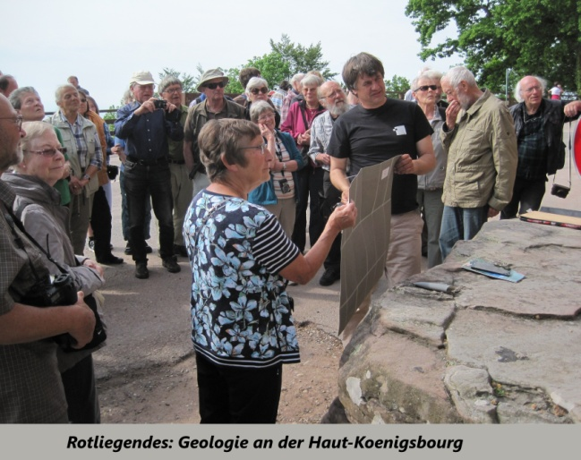
Die nahen Vogesenberge liegen noch im Morgendunst, als wir uns auf den Weg zu einer der Touristenattraktionen des Elsass aufmachen, der Haut-Koenigsbourg (Hochkönigsburg), am Vogesenrand bei Séletstat (Schlettstadt) gelegen. Die einstige Stauferfestung entstand 1147 als romanische Doppelburg mit fantastischer Sicht über die Rheinebene und an der Kreuzung zweier Handelsstraßen. Nach wechselvoller Nutzung, nach Zerstörung und Wiederaufbau wurde die mächtige Burg in 755 m Höhe im 30-jährigen Krieg erneut zerstört, gelangte als lästige Ruine in den Besitz von Schlettstadt, das sie 1899, in der Zeit, als das Elsass wieder zum Deutschen Reich gehörte, dem als Burgenromantiker bekannten Kaiser Wilhelm II. schenkte. Dieser ließ sie nach Plänen des 15. Jhs. mit großem Aufwand wieder neu aufbauen.
Zunächst aber interessiert uns die Burg an sich weniger als vielmehr die besondere Geologie hier. Diese sieht nämlich etwas anders aus als bei den südlicher liegenden, niedrigeren Vorbergen. Der Bergstock liegt an einer „Sutur“, der Grenzlinie zweier Kontinente, die während der variskischen Gebirgsbildung aufeinandertrafen und verschmolzen. Er wird gebildet aus kristallinem Gestein aus dem Erdaltertum. Unmittelbar an der Burg liegt aber Rotliegendes aus dem Perm vor, was sonst am Grabenrand der Vogesen kaum zu finden ist. Nachdem wir auf kurvenreicher Strecke durch naturnahen Wald (wie Dr. Jung näher erläutert) an der Burg angekommen sind, gibt es deshalb zunächst durch Herrn Schmidt ausführliche Informationen über die besondere geologische Situation hier. Prof. Dr. Ebhardt liefert zum besseren Verständnis hierzu die geologischen Karten und ergänzt die Ausführungen.

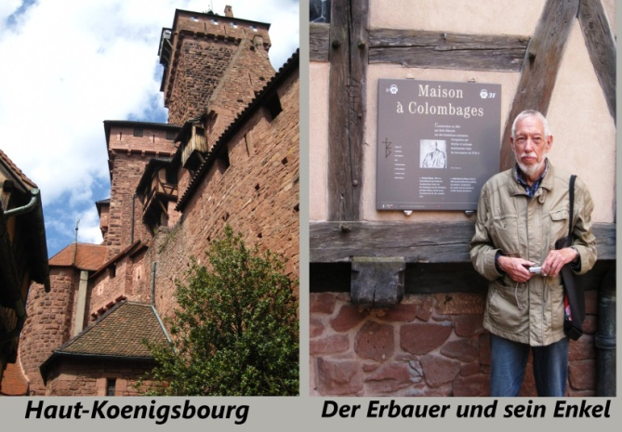
Mit einem unerwarteten „Knalleffekt“ leitet dieser dann aber auf die riesige und in drei Ebenen bestehende eigentliche Burg über. Der Berliner Architekt des Kaisers, der 1901 – 1908 diese Burg nach mittelalterlichen Bauplänen wieder erbaut hat, hieß nämlich Bodo Ebhardt und war der Großvater unseres Exkursionsteilnehmers Prof. Ebhardt. Herr Ebhardt kann an Ort und Stelle auch Bauzeichnungen und Detailskizzen aus dem einstigen Besitz seines Großvaters vorführen und macht so die anschließende Besichtigung zu einer besonders interessanten Angelegenheit, die sich niemand entgehen lassen will. Als auf der Burg dann auch noch ein Plakat mit dem Konterfei des Architekten Bodo Ebhardt zu finden ist, wird die fotografische Gegen-überstellung von Großvater und Enkel zum „Muss“ für alle Fotobesitzer. Nur die vom Aufsichtspersonal der Burg herbeigerufenen Presse-Reporter schaffen es infolge eines Unfalls nicht mehr, vor unsere Weiterfahrt einen entsprechenden Bildbericht für die Leser ihres Lokalblattes zustande zu bringen.

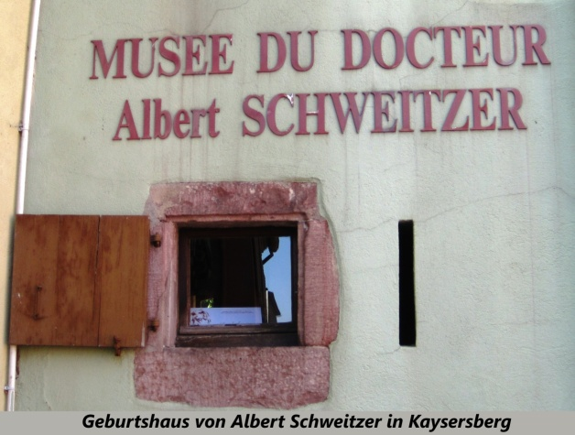
Kaysersberg ist unser nächstes Ziel heute. Hier wird eine Mittagspause eingelegt. Das 3 000-Seelen-Städtchen (wenn man nur die dauerhaft hier Wohnenden betrachtet) zählt zu den meistbesuchten Städten im Elsass. Das Rathaus ist ein sehenswerter Renaissance-Bau von 1604, und in der Altstadt findet sich eine Vielzahl reichverzierter Fachwerkhäuser. Schon 1293 erhielt Kaysersberg, das eine wichtige Funktion zum Schutz des Verbindungsweges aus der Rheinebene nach Lothringen einnahm und von einer kaiserlichen Burg überragt war, das Stadtrecht und trat 1353 als Freie Reichsstadt dem Zehnstädtebund bei. Auf der als Ruine noch heute erhaltenen Burg residierte auch der kaiserliche Vogt Lazarus von Schwendi (1522 – 1584), der als Heerführer gegen die Türken aus Ungarn die Tokajerrebe ins Elsass gebracht haben soll. (In Colmar steht zu seinem Gedächtnis ja der von Bartholdi geschaffene „Schwendi-Brunnen“). Des Weiteren wurde in Kaysersberg 1875 Albert Schweitzer geboren. In seinem Geburtshaus ist heute ein Museum eingerichtet. Keiner der Exkursionsteilnehmer will aber die kurze Mittagspause hier für einen Museumsbesuch opfern, und vielen ist auch die Zeit für einen Restaurantbesuch zu schade. Eine Brezel „auf die Hand“ tut es im Notfall auch, und man kann den interessanten Bummel durch die historische alte Stadt mit ihren lauschigen Winkel und malerischen Brücken fortsetzen.

Dann brechen wir auf zu dem etwa 20 km südlich von Colmar in der Vorbergzone liegenden „Bollenberg“. In der keltischen Zeit soll hier ein Sonnenobservatorium gestanden haben, nach dem die Kelten ihr Sonnenfest „Imbole“ ausgerichtet haben. Auch die Römer schätzten diese Lage, denn man fand hier in den Weinbergen die Reste einer galloromanischen Villa. Im 6./7. Jh. wurde dann hier für die umliegenden Siedlungen eine Kirche errichtet, die erst 1550 als Pfarrkirche aufgegeben worden ist. Später wurde der Bollenberg dann als Treffpunkt der Hexen berühmt und ist als solcher mehrmals in Berichten über Hexenprozesse genannt. Heute noch soll in der Nacht vom 14. auf 15. August bei einer kleinen Kapelle das berühmte „Hexafir“ (Hexenfeuer) gefeiert werden, bei dem symbolisch eine Hexe auf einem Scheiterhaufen verbrannt wird.
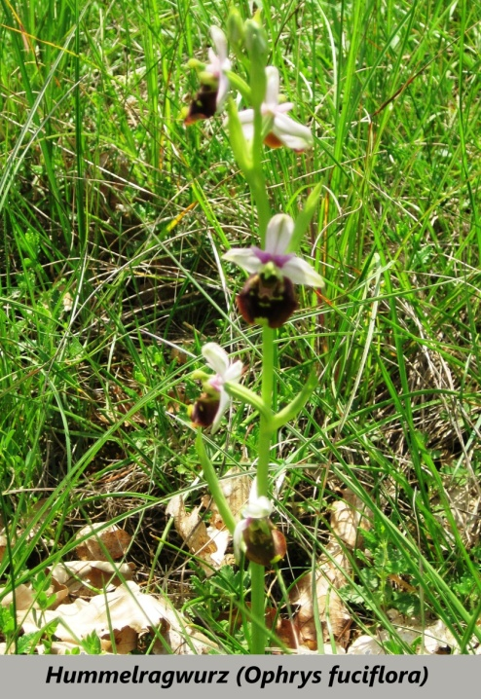
Aber wir sind jetzt im Mai, sind nicht auf der Suche nach Hexenkraut und haben außerdem garantiert keine Hexen an Bord. So können wir uns unbefangen zu diesem trockensten Kalkhügel in Frankreich in gut 360 m Höhe mit seinem kaum die 400 mm übersteigenden Niederschlag im Jahr aufmachen. 1965 schon wurde die Kuppe dieses Vorberges als der wichtigste von fünf in diesem Bezirk unter Naturschutzgestellt. Wir werden argwöhnisch beobachtet, aber nicht behindert, als wir unseren Bus an einer großen Domäne in den Weinbergen unterhalb der Gipfelregion verlassen und zum Gipfel hochgehen.
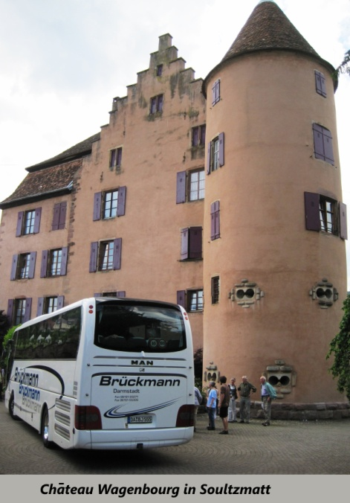
Eine (Halb-)Trockenrasenflora, wie am Vortag bei Sigolsheim, auch mit entsprechenden Pflanzen (Siehe Pflanzenfundliste von Dr. K.-D. Jung)! Auffällig auch hier die vielen Hummelragwurz-Exemplare . Die für hier auch beschriebene Bienen-, Fliegen- und Spinnen-ragwurz fallen uns aber bei unserem insgesamt doch recht kurzen Gang durch das Naturschutzgebiet nicht auf. Dafür wieder Bocks-Riemenzunge, Sonnenröschen, eine gelbe Sommerwurz, Blutroter Storchschnabel und zahlreiche Kleine Mädesüß-Exemplare. Manche können auch schon den Diptam in Blüte auffinden. Kugelblümchen, Knabenkraut (vermutl. Salep-Knabenkraut) und ein kleiner Ginster (vermutl.- Heide-Ginster), die drei Wochen vorher bei der Vorexkursion stellenweise flächendeckend geblüht haben, sind heute nur noch vereinzelt und im Abblühen zu finden.

Der Exkursionstag findet heute seinen Abschluss mit einem Kapitel in „angewandter Biologie“. Wie würde der Wein schmecken, der hier auf dem Kalk der fünf mit Reben bestockten Vogesenvorbergen gedeiht? Dazu wurde von Frau und Herr Kürschner im Nachbardorf Soultzmatt in einem altehrwürdigen Château eine kleine Weinprobe organisiert.
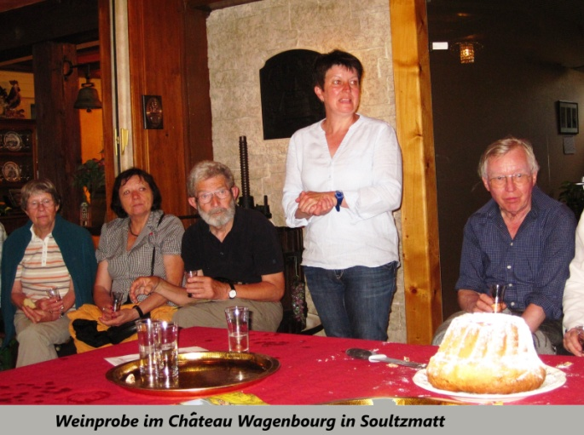
Das alte, turmbewehrte Château, in dem auch der Weinkeller untergebracht ist, beeindruckt schon durch sein Äußeres. Der neuzeitliche Probier-, Verkaufs- und Lagerraum allerdings weniger. Schade, dass für die Feinde des Alkohols (die andererseits aber nicht mutig genug sind, diesen Feind auch vernichten zu wollen) nicht auch unvergorene Traubensäfte angeboten werden können. So entgeht ihnen der Vergleich unterschiedlicher, auf Kalk gewachsener Rebensorten. Den exzellenten elsässischen „Guggelhupf“, der zur Weinprobe geboten wird, verschmähen aber auch die Wassertrinker nicht. Wer elsässischen Wein nur mit dem bekannten Cuvée „Edelzwicker“ verbindet, mag überrascht sein, dass das Angebot überwiegend halbtrockene und sogar liebliche Weine enthält, aber praktisch keinen wirklich „knochentrockenen“. An Diabetes erkrankte Weintrinker scheint es hier kaum zu geben.

Samstag, 28.05.2016:
Die Wettervorhersage zu Beginn der Woche ließ eigentlich für den heutigen Tag und unsere vorgesehenen Wanderung auf dem Vogesengrat Sturmböen und Gewitter mit Starkregen befürchten. Ein Glück, dass sich die Meteorlogen in ihren längerfristigen Vorhersagen häufiger zumindest im Zeitpunkt täuschen, und bei solchen Wettervorhersagen auch das betroffene engere Gebiet nie so genau vorherzusehen ist. Das Wetter machte uns jedenfalls keinen Strich durch unsere Exkursionspläne und Termine heute.
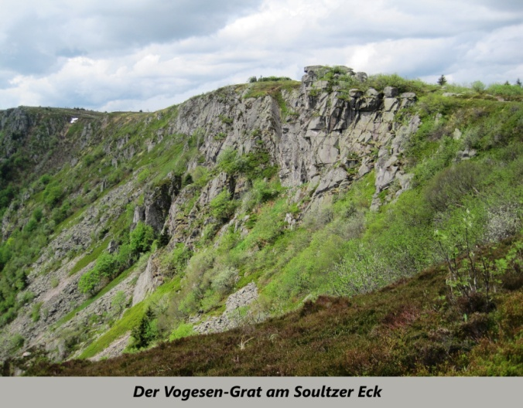
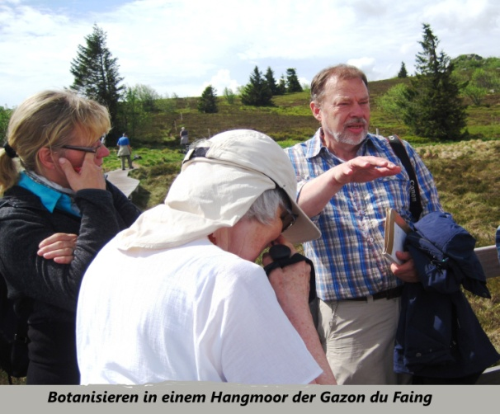
Ziel ist zunächst von Colmar aus die Route des Crétes, eine ehemalige französische Militärstraße zur Versorgung für das am Vogesengrat liegende Militär an der einstigen Grenze zwischen dem Deutschen Reich und Frankreich in den Jahren 1871 – 1919. Die kürzeste Verbindung durch das Münstertal hoch zum Col de la Schlucht (1138 m), über den auch die Route des Crétes führt, scheidet aus, da nur für 3,5 t zulässig. Die Gründe hierfür konnten bei der Vortour nicht ermittelt werden, zumal es in umgekehrter Richtung keine Gewichts- oder Höhenbeschränkung gibt, trotz eines niedrig erscheinenden kleinen Tunnels kurz unterhalb des Passes. Also wählen wir den weiteren Weg auf der D 415 über den Col du Bonhomme (949 m), der auch für schwere Fahrzeuge zugelassen ist, und gelangen von hier aus auf die Route des Crétes, die wir nach Süden fahren. Am Restaurant Gazon du Faing verlassen wir den Bus. Um die Gaststätte findet sich „Guter Heinrich“ als Ruderalpflanze. Oder wird er bewusst gepflegt als Spinatersatz? Aber auch einzelne abgeblühte gelbe Narzissen, die oben am Gratweg zahlreicher sein werden, und Vogesenveilchen (Viola lutea in Blau !), Bärwurz und Wiesenknöterich gibt es hier (Siehe Pflanzenfundliste von Dr. Jung). Große Büschel von Borstgras und Blätterrosetten des Gelben Enzians sind am Hangweg, den wir jetzt langsam zum Grat hochgehen. Zwischen zerstreut stehenden Latschen und Wacholderbüschen geben Preiselbeeren, Heidelbeeren und auch Rauschbeeren, -letztere sind nur im Frühjahr an der Blattfärbung zu unterscheiden, wie Dr. Jung erläutert-, der subalpinen „Bergwiese“ einen heideartigen Charakter, und kurz unterhalb des Grates führt der Weg durch ein Hangmoor mit viel Scheidigem Wollgras, Binsen, kleinwüchsigen Moorbirken und kleinen Blattrosetten des Sonnentaus. Auf den subalpinen Bergwiesen und dem Hangmoor hin zum Soultzer Eck fliegen in einiger Anzahl Schnellkäfer mit zweifarbigen Vorderflügeln (vorn: gelblich, hinten rotkupfrig gefärbt) und gekämmten Fühlern. Dabei handelte es sich um die Männchen von Ctenicera cuprea (F.). Insgesamt sind aber leider nur wenige Insektenarten unterwegs.
Wir gelangen jetzt an den Grat am Soultzer Eck und sind auf einer Höhe von knapp über 1300 m. Steil, an manchen Stellen fast senkrecht, fällt das Gelände an diesem Grat nach Osten um ca. 250 Höhenmeter ab. Die Aussicht auf den in leichtem Bogen nach Süden ziehenden Grat mit einzelnen herausragenden Erhebungen und Felsformationen ist grandios. Am Soultzer Eck stoßen wir auch auf einen alten Grenzstein, welcher die hier über den Grat laufende ehemalige Grenze zwischen Deutschland und Frankreich markiert. Es gibt noch mehr davon an diesem Gratweg. Bei manchen hat man das „D“ herausgemeißelt und nur das „F“ stehen lassen. Wo das nicht geschehen ist, scheint es heute auch keinen Einheimischen mehr zu stören. Die Situation hier lässt hoffen, dass die Jahrhunderte währenden Feindseligkeiten, die so viel Leid über beide Völker gebracht haben, endgültig Vergangenheit sind. Hoffnungszeichen für andere Regionen der Erde? Majestätisch fliegt ein Turmfalke über die Gratfelsen und begeistert nicht nur die Ornithologen. Wir gehen den nicht leicht zu gehenden Gratweg über große Steine und Felsen in Richtung Süden. Nach der ersten Erhebung an diesem Weg wird die Aussicht noch eindrucksvoller. Jetzt hat aber eine Reihe von Exkursionsteilnehmern eingesehen, dass dieser Weg, so schön er landschaftlich ist, nicht unbedingt ideal für ältere Menschen mit Gehproblemen zu nennen ist. Aber es gibt eine Abkürzung von hier zu dem Hangweg, den wir hochgekommen sind und den man auch für den Rückweg zum Bus nutzen kann, nachdem man die Aussicht vom Grat ausgiebig genossen hat. Die anderen gehen über die Felsen den steinigen Gratweg über die nächsten Bergkuppe hinweg fort bis zum Ausblick auf den kleinen Karsee „Lac du Forbet“ auf etwa 1050 m, der wie die weiter nördlich liegenden Karseen Lac Blanc und Lac Noir (die wir nicht zu sehen bekommen) in ein Speichersystem zur Stromgewinnung integriert ist. Dann verlässt auch diese Teilgruppe den Grat und geht auf einem immer noch steinigen Weg, mit Bohlen als überdimensionale Treppe ausgebaut, direkt wieder zum Ausgangspunkt der Wanderung zurück.

Pünktlich können wir nach Süden weiterfahren und halten am Col de la Schlucht zu einer Mittagspause an. Der Himmel hat sich jetzt doch eingetrübt, und es regnet sogar etwas. Im Vergleich zu den befürchteten starken Gewitterregen sind diese paar Tropfen aber harmlos und schrecken noch nicht einmal die, welche lieber unter einem Schirm im Freien picknicken als ein Lokal am Pass aufzusuchen.
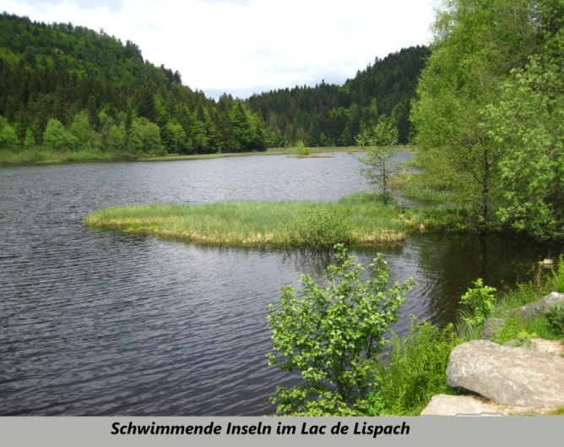
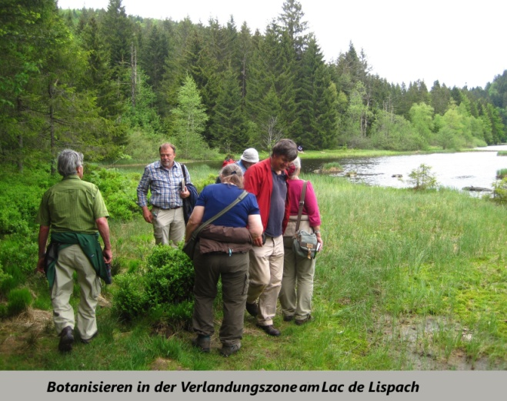
Dann setzen wir unsere Fahrt nach Südwesten fort, verlassen nach wenigen Kilometern die Staatsstraße D 417 nach Gérardmer und gelangen bald im Tal des Baches Chajoux an den kleinen, von einem Gletscher geschaffenen, wenn auch nicht unbedingt ein Kar-See zu nennenden Lac de Lispach in etwa 900 m Höhe. Der See war schon weitgehend verlandet, als man den Abfluss etwas anstaute und so die Verlandung verzögert und wieder einen offenen See mit schwimmenden Inseln als Verlandungszonen geschaffen hat. Ein Rundweg, teilweise über einen Bohlensteg, führt um diesen weiter verlandenden See. Das an den engeren Seenbereich angrenzende Moorgebiet hat eindeutig das uhrglasförmige Aussehen eines Hochmoores. Wir gehen um den See und betreten auch immer wieder Randpartien, die schon verlandet sind. Von den beschriebene drei Sonnentauarten finden wir aber nur die häufigste, den Rundblättrigen Sonnentau. Ansonsten, z.B.: Eisenhutblättriger Hahnenfuß, Rosmarienheide, verschiedene Torfmoosarten, Scheidenblättriges Wollgras, Blutauge, Fieberklee, Sumpfveilchen, Sumpfdotterblume und vieles mehr (Siehe Pflanzenfundliste von Dr. Jung). Es wird hier auch ein Exemplar des Werftkäfers (Hylecoetus dermestoides L.) eingesammelt und Herrn Dr. Bathon zur Bestimmung gebracht. Dieser gelbbraune etwa 8 bis 18 mm lange Käfer gehört zur Familie Lymexylonidae, die in Mitteleuropa mit drei Arten vertreten ist. H. dermestoides entwickelt sich in Nadel- und Laubholz. Die Larven bohren horizontale Gänge in das Holz und ernähren sich von Pilzrasen in den Bohrgängen. Die Entwicklung dauert etwa ein Jahr. Zur Überwinterung verschließen die Larven die Bohrgänge nach außen mit Bohrmehl. Im Frühling erfolgt erneuter Fraß, bevor sich die Larven in einem erweiterten Endteil des Bohrganges dicht unter der Oberfläche verpuppen und nach etwa einer Woche die Käfer schlüpfen.

Wir schaffen es, diesen Rundweg wieder ohne Regenschutz zu machen. Ob es der Bus, gesteuert vom Geschäftsführer selbst, auch schaffen wird, auf dem Rückweg nach Colmar den relativ niedrig erscheinenden, aber nicht mit einer Höhenangabe versehenen Tunnel am Col de la Schlucht auf dem Weg hinab ins Münstertal unbeschadet zu durchfahren? Er schafft es, und dadurch kommen wir durch den bekanntesten Ort des Tales, nach dem dieses Tal auch benannt ist: Münster.

Hier wird auf der Rückfahrt zum Hotel nochmals eine Pause eingeschoben.
Die Stadt geht zurück auf ein Benediktinerkloster, das schon um 660, also noch in der merowingischen Zeit, gegründet worden sein soll. Von ihm gehen 1235 zwei Drittel der Hoheitsrechte an Kaiser Friedrich II. über, der sie aber an die Einwohner überträgt. Das führt später im 16. Jh. dazu, dass das Kloster 1575 die von den Einwohnern gewünschte Reformation anerkennen und sogar den evangelischen Pastor entlohnen muss. Was ist heute dagegen die Ökumene so schwierig! Im 19. Jh. begann hier dann auch das Industriezeitalter, das der Stadt, die vor dem ersten Weltkrieg 6000 Einwohner hatte, Wohlstand und dem ganzen Tal eine Öffnung aus der Abgeschiedenheit einbrachte. Die Dynastie Hartmann, die ihren Aufstieg 1818 mit der Gründung der ersten Textilspinnerei begann, bestimmte über 150 Jahre als Industrielle, Mäzene und Politiker maßgeblich den Aufstieg und das Leben in dieser Stadt und im ganzen Tal, das auch durch seinen hier erzeugten besonderen Weichkäse bekannt wurde.
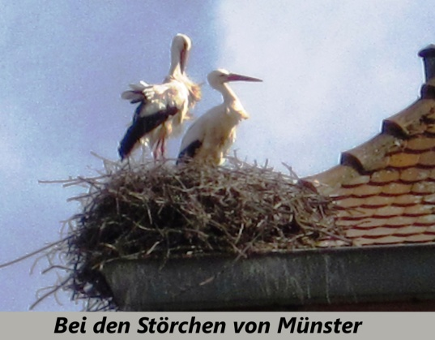
Heute liegen die einst vorbildlich ausgestatteten Textilfabriken still, und die Stadt lebt zum erheblichen Teil vom Fremdenverkehr. Überrascht ist man bei einem Besuch über die vielen hier zu sehenden Störche und ihre Nester, vor allem rund um das Rathaus und die spärlichen Reste des einstigen Klosters. Münster beteiligt sich sehr aktiv und erfolgreich seit 1984 an der Aktion: „Zentren für die Wiedereinführung der Störche“ im Elsass. Bei der erfolgreichen Wiederansiedlung sollen „geschredderte“ Eintags-kücken wertvolle Hilfe leisten und die völlig unzureichenden natürlichen Futterquellen weitgehend ersetzen. Wurde das eventuell bei der verlängerten Erlaubnis des Schredderns von Eintageskücken in Deutschland auch mit in die Überlegungen einbezogen? Von einem am Samstag-Nachmittag gut besuchten Straßenkaffee dem Rathaus gegenüber kann man bei einem Kaffee, Eis oder auch einem Gläschen Edelzwicker zum Abschluss des heutigen Exkursionstages die Störche gut beobachten.

Sonntag, 29.05.2016:
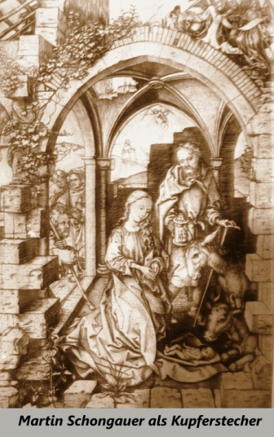
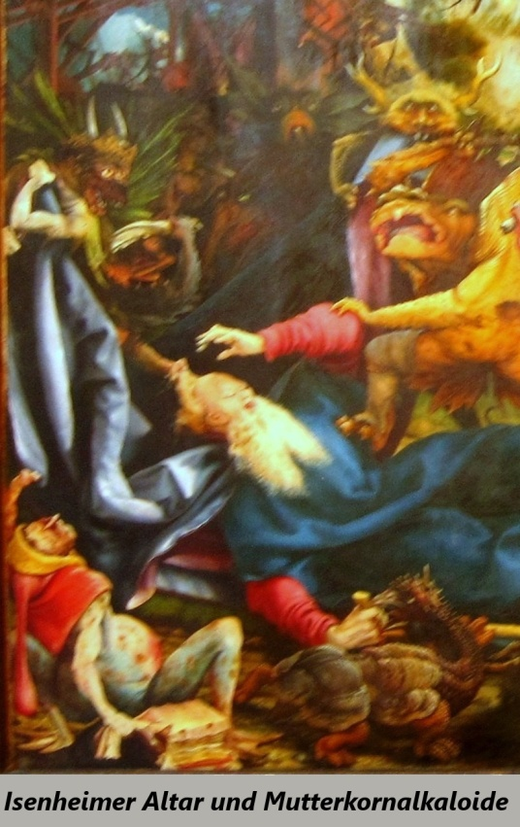
Rückfahrtstag ist heute. Um 9:00 Uhr brechen wir am Hotel auf, stellen unseren Bus aber zunächst gleich wieder am Busparkplatz in Colmar ab und begeben uns zum Musée d’Unterlinden. Das Museum, einst im aufgelösten Dominikanerinnenkloster gegründet hauptsächlich zur Aufnahme der geretteten Schätze des Antoniterklosters im nahen Isenheim, öffnet erst um 10,00 Uhr. Man hatte uns auf dem Städtischen Fremdenverkehrsbüro empfohlen, wegen des zu erwartenden großen Andrangs an diesem langen Wochenende und auch weil das Museum nach längeren Umbau-, Erweiterungsbauarbeiten und Renovierungen erst zu Beginn des Jahres neu eröffnet wurde und ohnehin jetzt ein stärkerer Besucheransturm herrsche, früh zum Einlass anzustehen. Was man uns aber nicht gesagt hatte war, dass wir als größere Gruppe,- auch wenn wir keine Führung beanspruchen würden,- uns vorher anmelden müssen. Als wir am Museum ankommen, ist der Andrang vor der verschlossenen Tür aber noch nicht sehr groß. Eine kleine Abordnung steht bis zur Öffnung an und kann in zäher Verhandlung erreichen, dass wir auch ohne Anmeldung gleich bei der Eröffnung, wenn das Gebäude sich erst langsam füllt, ins Museum dürfen. Bis dahin bleibt für die anderen Zeit, auf einige naturwissenschaftliche und medizinische Aspekte und Hintergründe der Darstellungen und Motive auf dem Isenheimer Altar von M. Grünewald einzugehen. Das betrifft nicht die biblischen Motive des wohl bedeutendsten spätgotischen Flügelaltars, sondern die Darstellungen des im 3. Jh. in Ägypten lebenden Antonius, der im 11. Jh. nach einer ihm zugeschrieben Heilung von einer unbekannten Krankheit, die man Ignis sacra nannte, zum heilversprechenden Patron für die nach unseren heutigen Erkenntnissen an Ergotismus grangraenosus oder Ergotismus convulsivus Erkrankten wurde. Die Ursachen für die „Kribbelkrankheit, Ignis sacra oder Brandseuche“ genannten verschiedenen Erscheinungsformen des Ergotismus blieben Jahrhunderte lang unbekannt, bis man Mitte des 17. Jhs. erst das Mutterkorn in Form der auf Roggen auftretenden Sklerotien des Pilzes Claviceps purpurea identifizierte. Es dauerte dann nochmals lange Zeit, bis man die Struktur dieser Mutterkornalkaloide als Derivate der chemisch recht komplizierten tetracyclischen Lysergsäure aufklärte und durch Halbsynthese ähnliche Substanzen herstellen konnte, die jetzt sogar medizinisch in geringem Umfang Verwendung finden können. Das LSD, das aus Lysergsäure und Diäthylamin halbsynthetisch 1938 erstmals hergestellt worden ist, dürfte allerdings als Halluzinationsdroge nicht dazu gehören. Dieser mehrfach auf dem Isenheimer Altar , aber auch auf Altarflügeln von M. Schongauer aus dem Antoniterkloster in Isenheim dargestellte Antonius mit einer stilisierten Krücke als sein Erkennungsmerkmal wurde damals im Mittelalter dann auch zum Mönchsvater der Menschen, die sich zusammenfanden, um den am „Antoniusfeuer“ (wie man die Ignis sacra bald nannte) Erkrankten zu helfen und sie in ihren Spitälern lebenslang zu versorgen. Auch von diesem Orden sind Erkennungsmerkmale in die Altarbilder eingeflossen.
Wir halten uns etwa zwei Stunden im Museum auf. Vor allem in der ehemaligen Kirche des einstigen Dominikanerinnenklosters, wo der Isenheimer Altar präsentiert wird, sammeln sich die Menschen inzwischen stark an. Ein geruhsames Betrachten der gewaltigen, farbenprächtigen Bildtafeln von Meister Mathis wäre jetzt nicht mehr möglich. Wir verlassen schließlich das gut besuchte Museum und gehen, ermüdeter als nach einer Wanderung, zum Busparkplatz, um jetzt endgültig Abschied von Colmar zu nehmen.

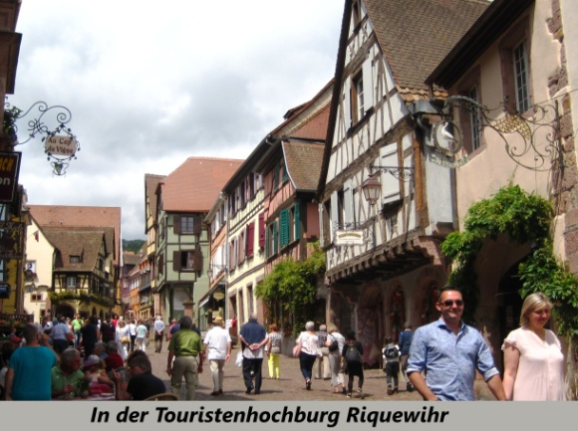
Doch vor der endgültigen Heimfahrt aus dem Elsass soll noch im berühmten Fachwerk- und Weinort Riquewihr eine letzte Mittagspause eingelegt werden. Der aus einem Landgut eines Franken namens Richo im 8 Jh. hervorgegangene Ort „Richo villa“ erhielt 1291 eine erste Festungsmauer und bald darauf auch offiziell die Stadtrechte. Er wurde dann aber 1324 von den einheimischen Grafen von Horbourg, welcher damals die Hoheitsrechte innehatten, an die Grafen von Württemberg verkauft und blieb württembergisch bis 1796. Wen wundert es da, dass man heute in Riquewihr noch Brunnen findet, die das württembergische Wappen tragen. In Riquewihr war auch als Sohn des Grafen Heinrich von Württemberg 1487 ein Knabe namens Eitel Heinrich geboren worden, der es später als Herzog Ulrich von Württemberg zum berühmt-berüchtigsten Herrscher in der Geschichte Württembergs brachte.
Heute ist in Riquewihr auch noch Flohmarkt, und die herbeigelockten Menschenmassen ziehen fast prozessionsartig durch die Gassen der Touristenhochburg. Aber die Gastronomie ist gut eingestellt auf diesen Andrang, und jeder der will, kann auch etwas zum Essen und Trinken bekommen. Bei allem Trubel hier, die letzte Mittagspause auf unserer Exkursion ins Elsass bleibt ein würdiger Abschluss.

Die weitere Rückfahrt linksrheinisch, diesmal auf Pfälzer Seite die schnellere, rheinnähere Strecke über die B 9, verläuft problemlos und erst auf den Autobahnen rechtsrheinisch geraten wir in den starken Rückreiseverkehr eines langen Ausflugswochenendes. Um 18.00 Uhr aber haben wir Darmstadt wieder erreicht.

Text: Dr. K. Schührer mit Ergänzungen von Dr. H. Bathon Bilder: Dr. K. Schührer

______________

Liste der beobachteten Pflanzen

Zusammengestellt von Dr. K.-D. Jung

26.5.: Weintor
Trifolium incarnatum

26.5.: Sigolsheim, Halbtrockenrasen nw der Kriegsgräberstätte
Althaea hirsuta Himantoglossum hircinum
Anacamptis pyramidalis Orchis simia
Bromus erectus Ophrys fuciflora
Chrysanthemum corymbosum Orobanche alsatica
Coronilla emerus Orobanche caryophyllea
Fragaria moschata Peucedanum cervaria
Galium glaucum Polygala comosa
Geranium rotundifolium Polygala vulgaris
Geranium sanguineum Quercus pubescens
Globularia vulgaris Rosa rubiginosa

27.5.: Haute Koenigsbourg, Mauern,
Cystopteris fragilis Lamiastrum luteum
Geranium rotundifolium Phyteuma nigrum
Hieracium praecox Valeriana tripteris

27.5.: Kaysersberg, Burgruine
Medicago minima Scleranthus perennis

27.5.: Bollenberg; Halbtrockenrasen
Achillea nobilis Lepidium campestre
Calendula arvensis Lepidium virginicum
Filipendula vulgaris Medicago arabica
Genista pilosa Orobanche lutea
Himantoglossum hircinum Rhinanthus alectorolophus
Ophrys fuciflora Rhinanthus serotinus
Trinia glauca

28.5.: Vogesen, Soultzer Eck; Hangmoor, Bergheide
Andromeda polifolia Pinus mugo
Betula pubescens Rumex arifolius
Chenopodium bonus-henricus Sorbus aria
Drosera rotundifolia Sorbus aucuparia
Eriophorum vaginatum Trichophorum caespitosum
Juniperus communis Veronica serpyllifolia ssp. humifusa
Juncus squarrosus Viola lutea
Narcissus pseudonarcissus Viscum abietinum ( an der Zufahrtsstraße)
Meum athamanticum

28.5.: Vogesen; Lac de Lispach, Hochmoor, Bergwald, Bachufer
Andromeda polifolia Eriophorum angustifolium
Callitriche spec Eriophorum vaginatum
Caltha palustris Lysimachia nemorum
Cardamine amara Menyanthes trifoliata
Carex canescens Oxycoccus palustris
Carex elongata Petasites albidus
Carex lasiocarpa Polygonatum verticillatum
Carex limosa Ranunculus aconitifolius
Carex nigra Saxifraga stellaris
Carex rostrata Usnea cf. filipendula
Chaerophyllum hirsutum Vaccinium uliginosum
Chrysosplenium oppositifolium Vaccinium vitis-idaea
Drosera rotundifolia Viola palustris

